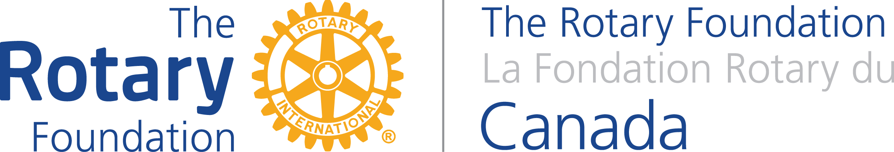

Partenariat pour le développement communautaire
Demande de présélection
Pour des actions financées par des subventions mondiales recherchant un apport de fonds du Ministère des Affaires étrangères, du commerce et du développement du Canada

- Intitulé de l’action
Les boîtes s’étendent au fur et à mesure que vous saisissez votre texte.

- Objectif et nature de l’action
Décrire en un ou deux paragraphes l’objectif et la nature de l’action entreprise (similaire à l’explication donnée dans la demande de subvention mondiale).

- Lieu
Indiquer le pays dans lequel se déroulera l’action.

- Demande de fonds
Indiquer le budget total de l’action en dollars US, le montant apporté par le club, tout FSD demandé pour l’action et le montant du financement recherché auprès du Gouvernement du Canada.
Source de financement | Total contribué / demandé (USD)
Rotary club/district | $
FSD | $
GDC | $
Budget total de l’action | $

- Objectifs de développement du GDC – Liste de contrôle
Joindre les demandes complétées.
Égalité des sexes

Pérennité environnementale

Gouvernance

